

















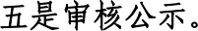










中共安徽省委农村工作领导小组办公室
安徽省农业农村厅

文件

皖农发〔2024〕15号

中共安徽省委农村工作领导小组办公室
安徽省农业农村厅关于印发第二轮土地承包
到期后再延长30年试点工作方案的通知

各市、县委，各市、县人民政府：
《第二轮土地承包到期后再延长30年试点工作方案》已经 省委、省政府同意，现印发给你们，请结合实际认真贯彻落实。

中共安徽省委农村工作 领导小组办公室

安徽省农业农村厅

2024年5月8日

第二轮土地承包到期后再延长30年 试点工作方案

为全面贯彻习近平总书记关于“三农”工作的重要论述，认真 落实党中央关于第二轮土地承包到期后再延长30年重大决策部 署，做好我省整省试点工作，充分保障农民土地承包权益，加快 建设农业强省、全面推进乡村振兴，根据《中华人民共和国农村 土地承包法》《中共中央、国务院关于保持土地承包关系稳定并 长久不变的意见》等，结合实际，制定本方案。
一、主要任务
(一)全面开展摸底调查
准确掌握各地第二轮土地承包以来家庭承包人口及承包地 变化情况，全家进城落户、外嫁女、“五保户”以及整户消亡、整 户无地等情况，承包地确权登记颁证情况，村集体土地利用现状 和机动地等情况，矛盾纠纷和历史遗留问题等。
(二)落细延包工作规程
按照农业农村部延包试点工作规程确定的成立机构、摸底核 实、制定方案、开展调查、审核公示、签订合同、完善证书、资 料归档等程序规范开展延包工作。县级以上农业农村部门、乡镇 政府要加强对延包方案制定和实施的指导监督，对发现的问题及 时予以纠正。





















.

















- 57 -













- 58 -















- 59 -



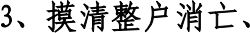












- 60 -




- 61 -











- 62 -







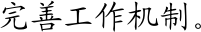





- 63 -















- 64 -

3.农村土地承包经营权证信息变更申请审核表
4.二轮承包以来承包农户整户消亡户土地处置情况 表
5.二轮承包以来承包农户全家进城落户情况调查摸 底表
6. 村组无地少地农户调查摸底表
7.村组机动地(新增地)调查摸底表
8. 二轮承包以来其他情况调查摸底表
9. 农村土地二轮承包到期后再延长30年延包方案审 核表
10.农村土地二轮承包到期后再延长30年摸底调 查表
11. 农村土地承包经营权公示结果归户表
12. 农村土地二轮承包到期后再延长30年调查汇 总表
13. 第二轮土地承包到期后再延长30年文件材料 归档范围和档案保管期限表


中共桐城市委农村工作领导小组办公室
2024年4月22日





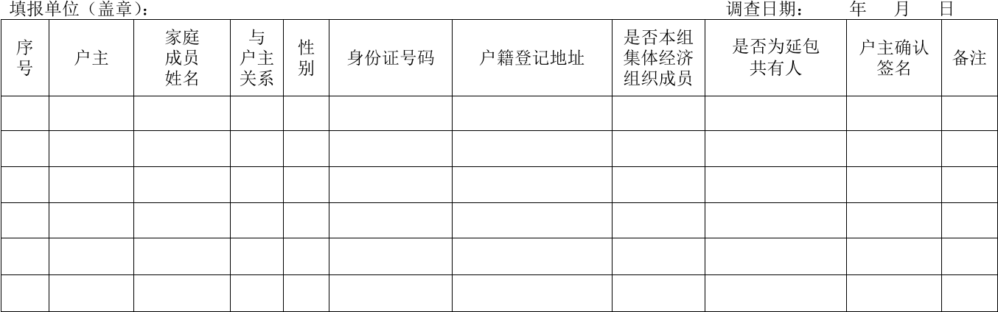
- 66 -
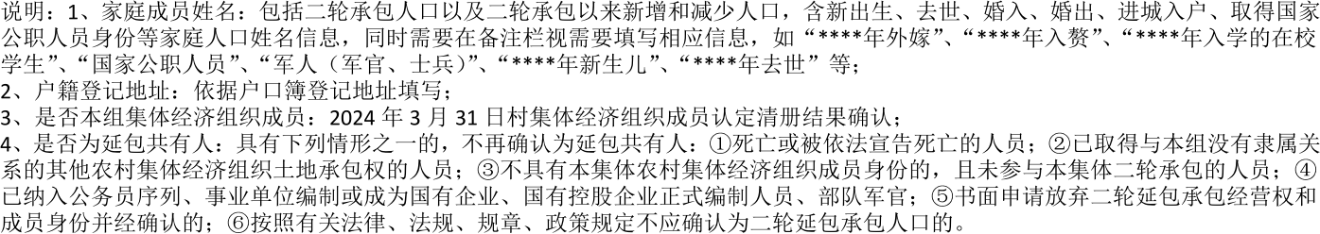






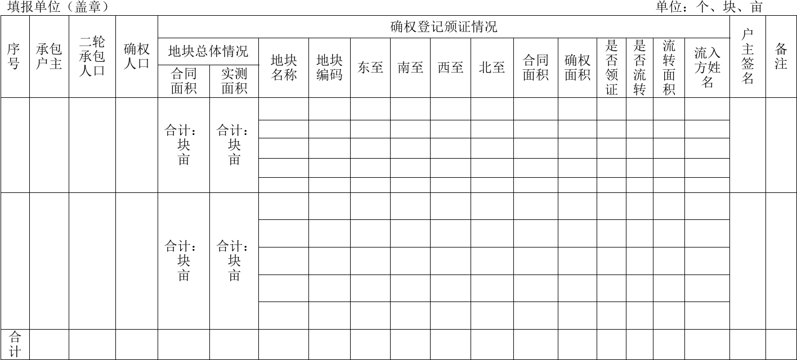
- 67 -

- 68 -




- 69 -




 | 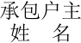 | 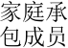 |  |  | 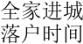 | 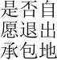 |  | 

- 70 -




- 71 -





- 72 -





- 73 -

- 74 -

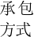
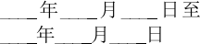
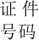
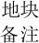
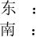

- 75 -

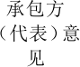

- 76 -



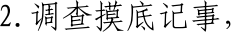



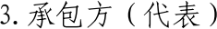












- 78 -

- 79 -

- 80 -



- 81 -

村 ( 组 ) 级
类别 | 归档范围 | 保管期限
综 合 管 理 类 | 1.关于二轮延包工作的汇报、请示、批复等文件材料
 | 1.1重要的 | 永久
 | 1.2一般的 | 30年
 | 2.二轮延包工作实施方案 | 永久
 | 3.二轮延包工作分工方案 | 30年
 | 4.村民大会、村民代表会议等相关工作会议关于二轮延包问题的决议(意见) 和会议记录、通知、参会人员名册等 | 永久
 | 5.本村工作领导小组名单、村民小组组长名单、户代表名单 | 永久
 | 6.二轮延包工作进展情况报告 | 10年
 | 7.二轮延包工作总结 | 永久
合 同 签 订 类 | 1.村组基本情况调查报告，本村土地、农户、人口总体情况，发包方基本情 况统计汇总数据等文件材料 | 永久
 | 2.村组成员身份确认公示表等二轮延包情况核实公示、公告材料 | 永久
 | 3.二轮延包到户清册(含汇总表) | 永久
 | 4.全家进城落户、外出经商务工、外嫁女、整户消亡等群体情况调查表 | 30年
 | 5.弃耕农户、无地少地农户情况调查表 | 30年
 | 6.集体非承包地调查表，待界定人员调查、认定表 | 永久
 | 7.村组土地分布图表 | 永久
 | 8.分户、合户协议及台账 | 永久
 | 9.土地互换、流转合同及台账 | 30年
 | 10.工作底图、调查草图、地块分布图、数字正射影像图、地籍地形图、土 地承包权空间位置图 | 永久
 | 11.发包方调查表、农村土地承包权调查信息公示表(不标记地理信息) | 永久
纠纷调处类 | 土地延包问题信访、纠纷调解形成的原始记录、调处协议书及相关证明材料 | 永久
特殊载体类 | 二轮延包工作重要活动事件中形成的照片、录音、录像、光盘和实物等 | 永久

中共桐城市委农村工作领导小组办公室2024年5月11 日印发

中共安徽省委农村工作领导小组办公室 安徽省农业农村厅关于做好第二轮土地

承包到期后再延长30年试点工作 的实施意见

保持土地承包关系稳定并长久不变，第二轮土地承包到期 后再延长30年，是以习近平同志为核心的党中央作出的重大 决策部署。做好第二轮土地承包到期后再延长30年试点工作 (以下简称“延包试点”)是当前全省农村改革的“一号任务”。 为进一步巩固和完善农村基本经营制度，充分保障农民土地承 包权益，根据有关法律和政策，结合我省实际，提出如下实施 意见。
一、总体要求
以习近平新时代中国特色社会主义思想为指导，深入贯彻 落实习近平总书记关于“三农”工作的重要论述和关于安徽工 作的重要讲话重要指示精神，坚持稳中求进、守正创新、先立 后破，牢牢把住处理好农民和土地关系这条主线，保持土地承 包关系稳定并长久不变，赋予农民更加充分而有保障的土地权 益，巩固和完善农村基本经营制度，为加快建设农业强省、推 进乡村全面振兴、保持农村社会和谐稳定奠定制度基础。
延包试点坚持集体所有制不动摇，不得随意改变集体所有





















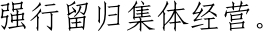














安徽省第二轮土地承包到期后再延长30年 试点办法(试行)

第一条 为做好全省第二轮土地承包到期后再延长30年 试点工作(以下简称“延包试点”),依法维护农户土地承包权 益，根据《中华人民共和国民法典》《中华人民共和国农村土 地承包法》《中共中央、国务院关于保持土地承包关系稳定并 长久不变的意见》等法律和政策规定，制定本办法。
第二条 延包试点坚持集体所有制不动摇，不得改变集体 所有权界限。坚持农户家庭承包经营，发包方及其他经济组织 和个人不得违法调整，不得强行收回农户承包地搞“反租倒包”。 坚持农民主体地位，不得回避矛盾搞“一延了之”,不得违背农 民意愿强行搞“确权确股不确地”。坚持维护农村社会稳定，尊 重历史、照顾现实，统筹考虑、循序渐进，保持农村社会稳定 安宁。
第三条 开展延包试点，要以承包地确权登记颁证成果为 基础，以第二轮土地承包合同到期为起点再延长承包期30年。 要以户为单位开展延包，确保绝大多数农户原有承包地继续保 持稳定，不得推倒重来、打乱重分。农户对家庭成员、承包地 等信息无异议的，直接延包。
第四条 具有本集体经济组织成员身份的承包农户家庭





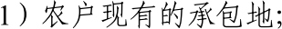





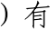


























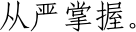






































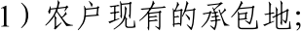







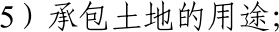

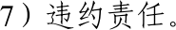



桐城市第二轮土地承包到期后再延长30年试点工作小组 选举会议记录(模板)

会议主题 | 选举产生xx镇xx村xx村民组第二轮土地承包到期后再延 长30年试点工作小组
会议时间 | 年 月 日 | 会议地点
会议主持人 |  | 会议记录人
参会人员
会议内容
本组符合法定条件的村民代表XX名，今天到会XX名，达到2/3以上要求，符 合《农村土地承包法》规定，可以开会。今天的会议主要内容有2项，下面依 次进行。
一、传达学习《中共中央国务院关于保持土地承包关系稳定并长久不变的意
见》、《农村土地承包合同管理办法》、《第二轮土地承包到期后再延长30年试点 工作规程(试行)》、省市等第二轮土地承包到期后再延长30年试点工作会议精 神 ；
二、选举产生农村土地二轮到期延包工作小组，讨论通过工作职责。
1.经慎重考虑、结合我组实际，拟推荐XXX、XXX、XXX等X人为我组二轮承
包到期后延包工作小组成员，下面请大家分别对工作小组候选人进行举手表决。
经大家举手表决，同意XXX同志的XX票，不同意的XX票，弃权的XX票，达 到(未达到)本组全部村民代表的2/3以上。经延包工作小组成员商议，推举 XX为组长。
2.本组农村土地二轮到期延包工作组的职责如下：
(1)依照法律、法规的规定拟订、讨论并公布二轮到期延包方案；
(2)审核调查成果并进行公示；
(3)调查成果相关权利人提出异议的，延包小组进行核实、修正，并再次公示；
(4)组织开展或配合镇、村和第三方开展承包方家庭成员和承包地块调查摸底、 合同网签等。
………

XX 镇(街道)XX村XX 村民组二轮土地

承包到期后再延长30年方案(模板)
(供参考)
为扎实开展好第二轮土地延包到期后再延长30年试点 工作，确保延包试点符合政策要求，符合群众意愿，根据《中 共中央国务院关于保持土地承包关系稳定并长久不变的意 见》和《桐城市人民政府办公室关于印发桐城市第二轮土地 承包到期后再延长30年试点工作方案的通知》(桐政办发 〔2024〕X 号)文件精神，结合本组实际，制定本方案。
一、延包小组选举
经本村民小组集体经济组织成员(代表)会议依法选举 产生延包工作小组，负责调查摸底和矛盾纠纷的排查与处理 等工作。具体名单如下：
组 长：
副组长：
成 员：
二、摸底调查情况
(一)确权颁证总体情况
(1)确权颁证户数： XX 户；
(2)确权颁证家庭成员数量： XX 人；
(3)确权颁证总面积： XX 亩；
(4)确权颁证田块数量： XX 块；



















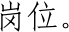















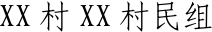

关于XX 镇(街道)XX村XX 村民组二轮 土地承包到期后再延长30年方案的公示 (模板)

XX 延包工作小组根据摸底调查情况，按照《中华人民共 和国土地承包法》、《中共中央国务院关于保持土地承包关 系稳定并长久不变的意见》等法律法规政策规定，结合本组 实际，拟订了延包方案，现张榜公示，公示时间为：2024年 X 月 X日-2024年X 月X日。如有意见，请向XX 延包工作小 组或XX 村经济(股份)合作社提出。

XX 延包工作小组联系人： 联系电话：
XX 村经济(股份)合作社联系人： 联系电话：
附件：XX 镇 ( 街 道 )XX 村 XX 村民组二轮土地承包到期 后再延长30年方案

XX 村经济(股份)合作社(盖章)
年 月 日

关于XX 镇(街道)XX村XX 村民组二轮 土地承包到期后再延长30年方案的公告 (模板)

按照《中华人民共和国土地承包法》、《中共中央国务 院关于保持土地承包关系稳定并长久不变的意见》等法律法 规政策规定，以及《桐城市第二轮土地承包到期后再延长30 年试点工作方案》、《关于做好第二轮土地承包到期后再延长 30年工作的通知》,《XX 镇(街道)XX 村 XX 村民组二轮土地 承包到期后再延长30年方案》已通过XX 镇(街道)、市农 业农村局批准同意，现将最终方案予以公告(详见附件), 同时，XX 延包工作小组将严格按照批准后《方案》组织实施。

XX 延包工作小组联系人： 联系电话：
XX村经济(股份)合作社联系人： 联系电话：
附件：XX 镇 ( 街 道 )XX 村 XX 村民组二轮土地承包到期 后再延长30年方案

XX 村经济(股份)合作社(盖章)
年 月 日

关于农村土地承包经营权调查成果的公示 (模板)
根据上级单位部门批准的《XX 镇(街道)XX 村 XX村民 组二轮土地承包到期后再延长30年方案》,按照《农村土地 承包合同管理办法》、《农村土地承包经营权调查规程》 (NY/T2537)有关规定，开展承包经营权调查修补变更，形成 调查成果(详见农村土地承包经营权结果归户表),并经本 小组审核，现予以公示，公示时间为：2024年X 月 X日-2024 年X 月X日。相关权利人如有异议的，请在公示期内实名制 向 XX 延包工作小组或XX 村经济(股份)合作社提出，本小 组将进行核实、修正，并再次公示。

XX 延包工作小组联系人： 联系电话：
监督单位：XX 村经济(股份)合作社
负责人： 联系电话：

XX 延包工作小组组长(签名):

XX 村经济(股份)合作社(盖章) 年 月 日

二轮到期延包工作授权委托书 (模板)

本人是桐城市 镇(街道) 村(居)民委员会 组(自 然庄)农户代表，居民身份证号码 ,联系电话：。
经本户成员协商后，一致同意，兹委托(□女士/□先生), 居民身份证号码，联系电话：作为我户合法代理人，全权办 理我户坐落在桐城市镇(街道)村(居民委员会)组(自然 庄)田地的农村土地承包经营权二轮延包30年调查指界确 认(合同网签、延包方案制定)事宜。
委托有效期： 年 月 日至委托事项办结。

委托人(单位)签章：联系电话：

委托代理人(签章):联系电话：

委托日期： 年 月 日

